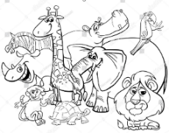
Podpis: _________________ SAFARI

ÚT – červenou barvou podtrhni slova  se slabikotvorným R,L.  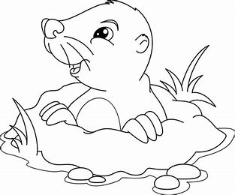  SLOVA NAPIŠ | Krtek a kouzelný prsten  Malý krtek Petr si hrabal pod vrbou, když najednou narazil na lesklý prsten. Opatrně ho vzal do prstů a obdivoval jeho třpyt. „To není obyčejný prsten,“ pomyslel si a podrbal se na hlavě. Najednou uslyšel, jak poblíž někdo vrčí. Otočil se a uviděl vlka, který se krčil za pařezem. „Co tu děláš, krtku?“ zavrčel vlk. Protáhl svůj krk a čekal trpělivě na odpověď. „Našel jsem prsten, ale nevím, komu patří,“ odpověděl Ríša.
______________________________________________________________________
…………………………………………………………………………………………
_______________________________________________________________________

______________________________________________________________________
…………………………………………………………………………………………
______________________________________________________________________

______________________________________________________________________
…………………………………………………………………………………………
______________________________________________________________________

ST– piš dvojice slov souznačných „řekni to jinak“,  př. hezký - krásný.  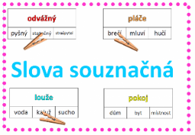 | __________________________________  …………………………………………….  __________________________________ |  | __________________________________  …………………………………………….  __________________________________
 | __________________________________  …………………………………………….  __________________________________ |  | __________________________________  …………………………………………….  __________________________________
 | __________________________________  …………………………………………….  __________________________________ |  | __________________________________  …………………………………………….  __________________________________
 | __________________________________  …………………………………………….  __________________________________ |  | __________________________________  …………………………………………….  __________________________________
 | __________________________________  …………………………………………….  __________________________________ |  | __________________________________  …………………………………………….  __________________________________
 | __________________________________  …………………………………………….  __________________________________ |  | __________________________________  …………………………………………….  __________________________________
ČT – napiš několik vět, jak by mohl příběh o krtkovi a prstenu pokračovat. |  | ___________________________________________________________________  …………………………………………………………………………………………  ___________________________________________________________________
___________________________________________________________________
…………………………………………………………………………………………
___________________________________________________________________

___________________________________________________________________
…………………………………………………………………………………………
___________________________________________________________________

___________________________________________________________________
…………………………………………………………………………………………
___________________________________________________________________

___________________________________________________________________
…………………………………………………………………………………………
___________________________________________________________________

PÁ – vymysli zástupce k postavičkám na obrázku.  ZÁJMENA – zastupují JMÉNA |  | ___________________________________________________________________  …………………………………………………………………………………………  ___________________________________________________________________
___________________________________________________________________




